**AI Controller：**

开始运行使用延迟+运行行为树（延迟用于AI使用蓝图开始动画）

增加AI Perception感知组件，于感官配置中添加AI视力配置、伤害感官配置、预感感官配置和聆听配置（归属检测中全部启用）

事件图表中使用目标感知更新事件对于探测到的目标进行不同的感官事件分配

（使用从刺激物获取感官类节点的命名字符串选择）

各感官事件大致以Black Board设置为布尔值，从中断AI模拟中获取是否成功检测的布尔值进行输入，Target Location以将值设置为向量进行获取

失去目标事件首先将值设置为对象，而后清空焦距，事件于视觉检测事件中的False事件中进行定时器设定且请求控制器预感事件，视觉事件的True事件的结尾进行清除定时器

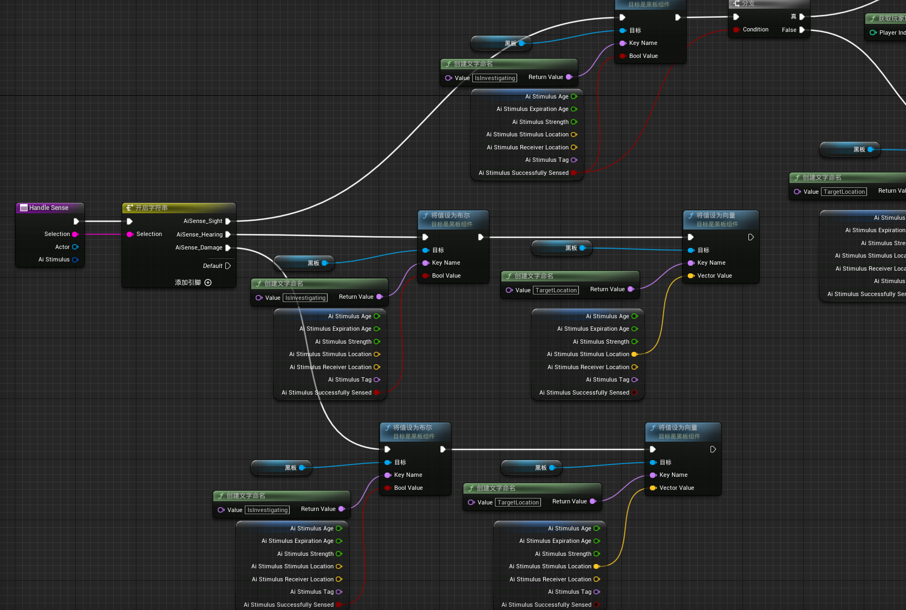

图 1 获取检测信息

**Behavior Tree：**

关键帧：

TargetLocation(Vector)

PathPointWaitTime(Float)

IsInvectigating(Bool)

TargetLocationActor(AActor)

IsInCautionState(Bool)

InPlayerRange(Bool)

StrathLocation(Vector)

Attacking(Bool)

IsDamaged(Bool)

树的本体：

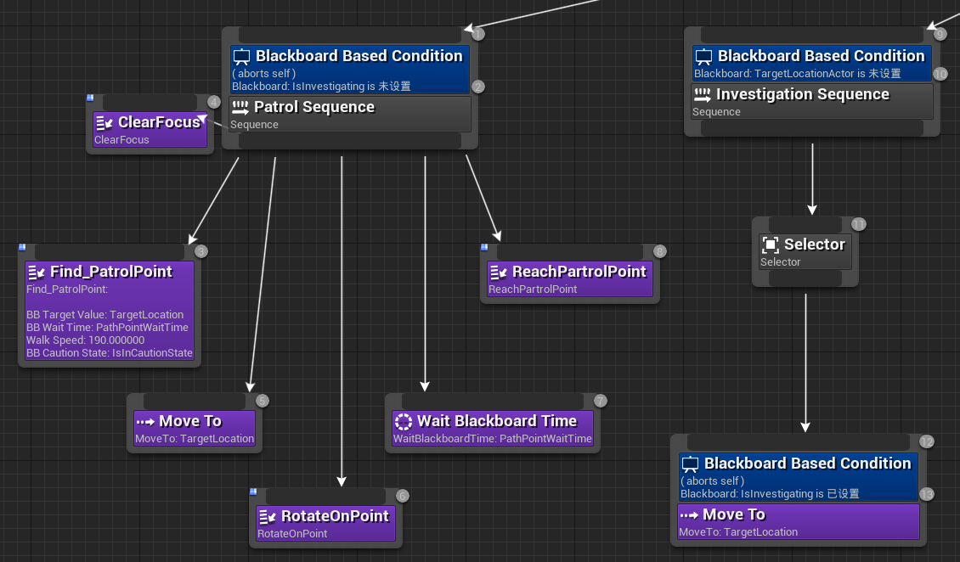

图 2 左侧巡逻状态

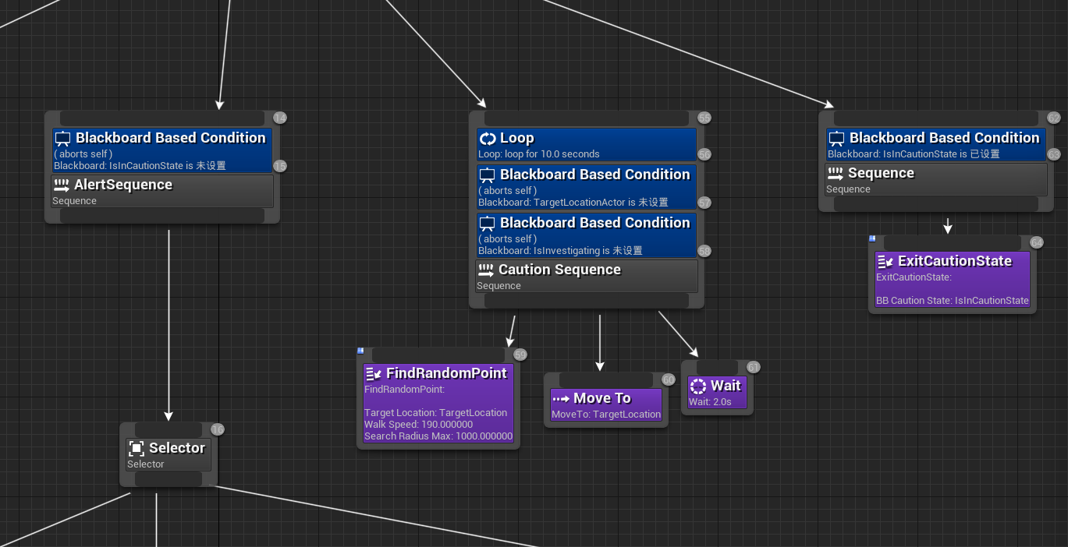

图 3 右侧丢失目标警觉状态

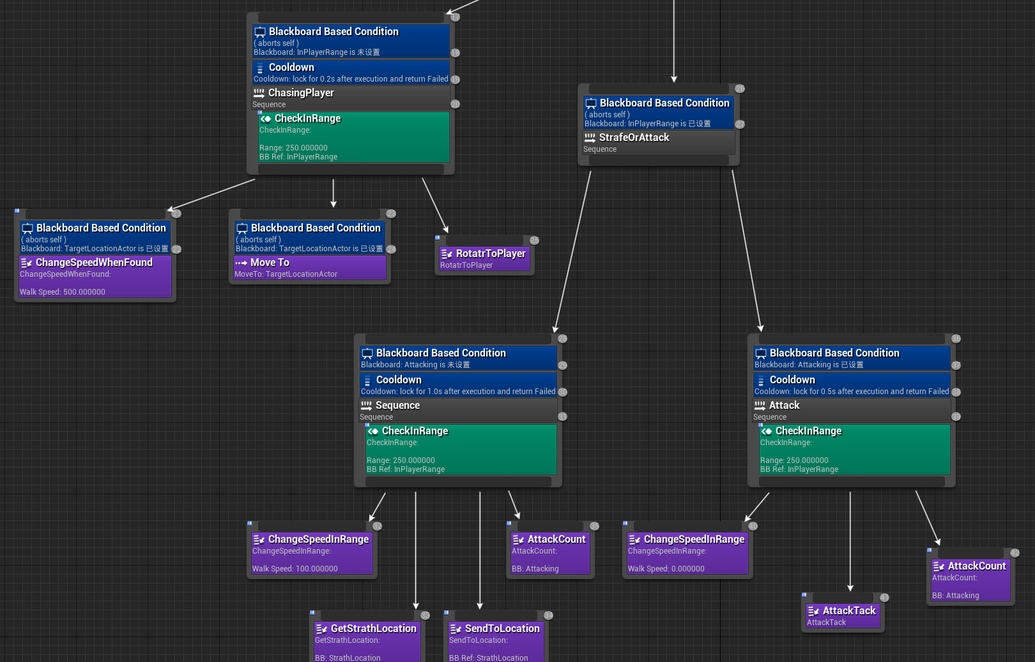

图 4 中部发现目标状态

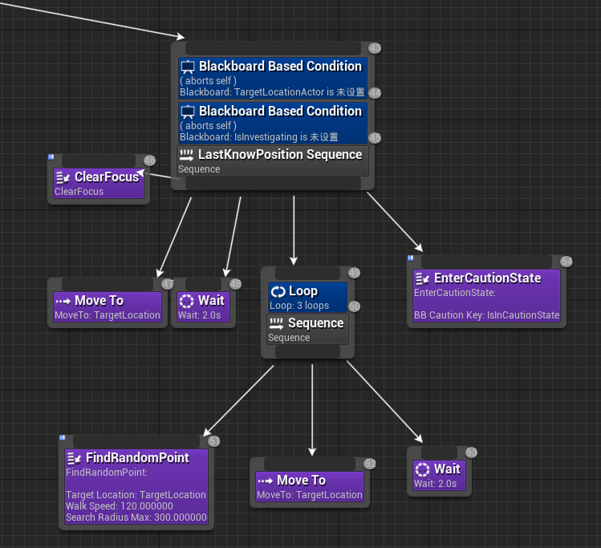

图 5 丢失目标寻找状态

**主要运行逻辑为**：根据导航体内的设定目标点位进行单次/循环巡逻，若检测到玩家（视觉/听觉/伤害），获取玩家位置和Actor，开始向玩家移动，若移动过程中丢失玩家目标，则移动至最后一次获取的玩家位置，若移动至玩家周围的一定距离，开始随机围绕玩家向左或向右进入战斗待机状态，确认可以进行攻击后，触发一次攻击节点进入冷却，再次进入战斗待机状态，若此时玩家离开检测范围丢失目标，则进入寻找状态，在最终位置周围随机选择点进行移动等待，若确认丢失目标，则进入警觉状态，再次进行扩大范围寻找随机点，若确认无目标则结束节点事件，回归巡逻状态。